创世3动作机制

1. 概述：

前景动作：

背景动作：

类比：一个舞台节目，舞台的整体效果是一个背景。而演员的表演是一种前景。背景是一种状态、持续不变的；前景是根据演员的表演变化的（动态）。又或者是 照相，有背景、人物（前景）。当然，也有纯粹拍背景。

游戏应用：

通过动画分类，区分前景动作、背景动作。

前景动作直接使用引擎的方法PlaySlotAnimationAsDynamicMontage\Montage_Play。

背景动作作为状态，供动作状态机切换状态。

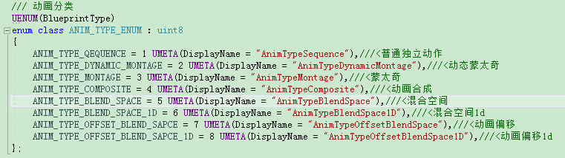

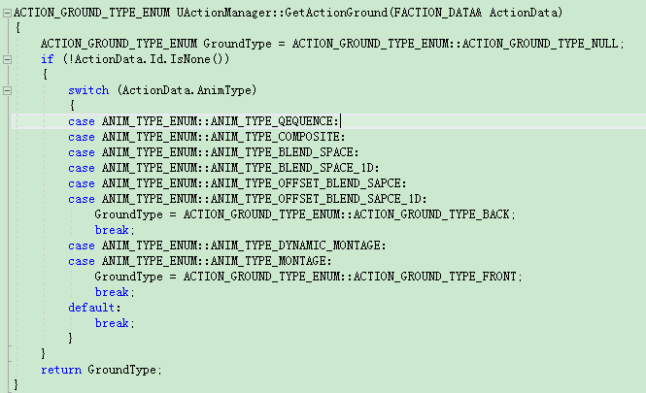

1. 动作的驱动（更新）

2.1、UBaseAnimInstance::NativeUpdateAnimation(float DeltaSeconds)引擎UAnimInstance类提供的接口，每一帧检测跳跃、站立、移动等状态。

2.2、游戏状态、以及技能驱动。如进入眩晕、睡眠等状态，使用技能播放动作等。

1. 动作状态机：见创世3动作分析。
2. 背景与前景的协同

背景动作，提供状态供状态机判断，输出动画。前景动作，通过引擎方法“播放”蒙太奇。最后动画蓝图中，使用一个节点插入蒙太奇动画播放（使用动画蒙太奇从代码中，播放动画）。如果有蒙太奇动画，就输出蒙太奇动画。否则输出状态机的动画。

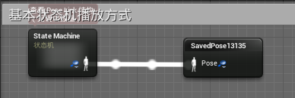

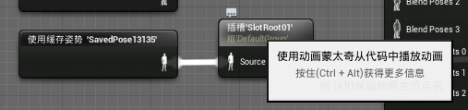

1. 疑问点：
2. 状态机相关问题，状态机A可以转化为状态机B和状态机C，会怎么一个执行流程？

